**Descriere model**

Modelul bazei de date este structurat pentru a gestiona activitatea platformei. Utilizatorii se pot înregistra atât ca elevi, iar profesorii pot crea și administra cursuri, adăugând materiale și teme pentru elevi.

Elevii sunt organizați în **grupe** și pot accesa cursurile la care sunt înscriși. Fiecare curs are asociate sesiuni de predare (ședințe) planificate, care pot fi evaluate ulterior prin **feedback**. Profesorii și elevii pot comunica între ei prin mesaje private sau de grup, iar sistemul include un mecanism de notificări pentru a ține utilizatorii informații despre activitățile curente.

Plățile pentru cursuri sunt evidențiate printr-un sistem gestionat, iar după finalizarea cursurilor, elevii pot lăsa **recenzii** asupra experienței lor de învățare.

**Diagrama E/R**

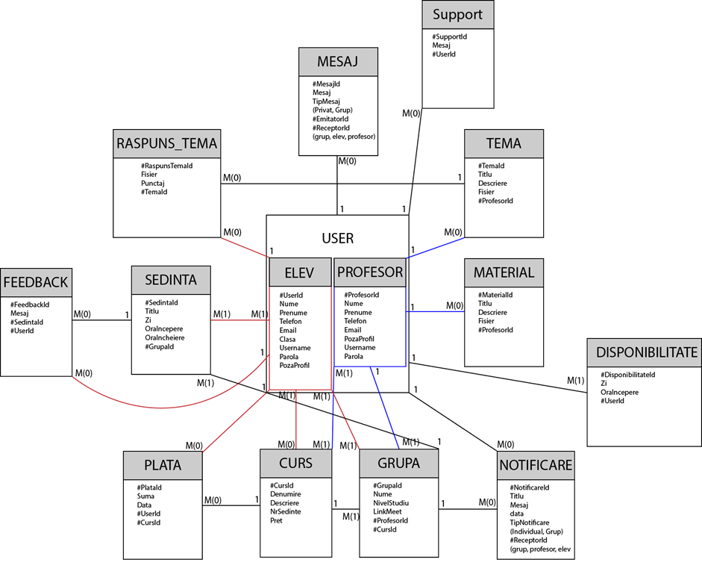

**Diagrama Conceptuală**

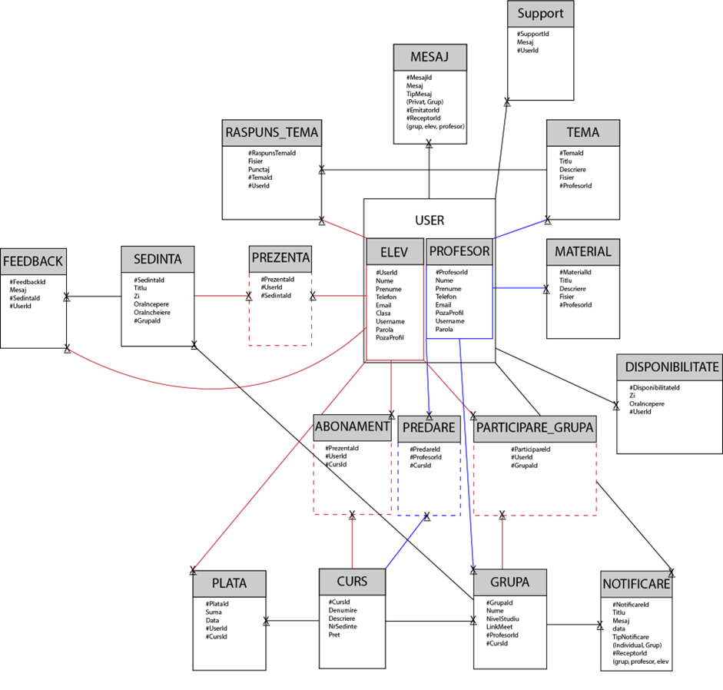

**Descrierea entităților**

TEMĂ – Reprezintă o lucrare atribuită utilizatorilor de către un profesor, care poate fi accesată prin intermediul unui fișier.

PROFESOR – Persoană responsabilă cu administrarea temelor, grupelor și ședințelor.

ELEV – Reprezintă un utilizator elev, identificat printr-un ID unic, cu date personale și de autentificare.

MESAJ – Permite trimiterea de mesaje către un utilizator sau un grup.

RĂSPUNS TEMA – Răspunsul unui utilizator la o temă, ce poate include un fișier și un punctaj primit.

SUPORT – Mesaj trimis de un utilizator pentru a primi asistență în cadrul platformei.

GRUPĂ – Un grup de utilizatori care urmează un curs și participă la ședințe organizate de un profesor.

USER – Model de autentificare comun pentru utilizatorii sistemului (elevi și profesori), integrat în entitățile "Elev" și "Profesor"

CURS – Reprezintă un curs educațional oferit de un profesor și accesibil unei grupe.

PLATĂ – Informații despre tranzacțiile financiare efectuate pentru accesul la cursuri.

ȘEDINȚA – O sesiune specifică din cadrul unui curs, unde se desfășoară activități educaționale.

NOTIFICARE – Mesaj trimis către utilizatori pentru a le aduce la cunoștință informații importante.

FEEDBACK – Comentarii și evaluări date de un utilizator în urma unei ședințe.

MATERIAL – Reprezintă un material educațional (document, prezentare, articol, fișier, etc.) creat de un profesor pentru a susține activitatea didactică.

DISPONIBILITATE – Indică intervalele orare în care un utilizator este disponibil, specificând ziua și ora de început.

**Descrierea relațiilor**

Elev participă _la_Curs – Relație care leagă entitățile **Elev** și **Curs**. Are cardinalitatea **M** : **M** (Un elev poate urma mai multe cursuri, iar un curs poate fi urmat de mai mulți elevi).

Curs_este_urmat_de_o_Grupa – Relație care leagă entitățile **Curs** și **Grupa**. Are cardinalitatea **M** : **1** (Mai multe grupe pot urma același curs, dar o grupă urmează un singur curs).

Curs_generează_Plată – Relație care leagă entitățile **Curs** și **Plata**. Are cardinalitatea **1** : **M** (Un curs poate avea mai multe plăți asociate, dar o plată se referă la un singur curs).

Curs_predat_de_Profesor – Relație care leagă entitățile **Curs** și **Profesor**. Are cardinalitatea **M** : **M** (Un curs poate fi predat de mai mulți profesori, iar un profesor poate preda mai multe cursuri).

User_trimite_solicitari_Suport – Relație care leagă entitățile **User** și **Suport**. Are cardinalitatea **1** : **M** (Un utilizator poate trimite mai multe solicitări de suport, dar o solicitare este trimisă de un singur utilizator).

Elev_trimite_răspuns_Temă – Relație care leagă entitățile **Elev** și **Raspuns_Tema**. Are cardinalitatea **1** : **M** (Un elev poate trimite mai multe răspunsuri, dar un răspuns este trimis de un singur elev).

User_trimite_Mesaj – Relație care leagă entitățile **User** și **Mesaj**. Are cardinalitatea **1** : **M**.(Un utilizator poate trimite mai multe mesaje, dar un mesaj este trimis de un singur utilizator).

User_Grupa – Relație care leagă entitățile **User** și **Grupa**. Are cardinalitatea **M** : **M** (Un utilizator poate face parte din mai multe grupe, iar o grupă poate avea mai mulți utilizatori).

User_primeste_Notificări – Relație care leagă entitățile **User** și **Notificare**. Are cardinalitatea **1** : **M** (Un utilizator poate primi mai multe notificări, dar o notificare este primită de un singur utilizator).

User_Sedinta – Relație care leagă entitățile **User** și **Ședința**. Are cardinalitatea **M** : **M** (Un utilizator poate participa la mai multe ședințe, iar o ședință poate avea mai mulți participanți).

Elev_efectuează_Plata – Relație care leagă entitățile **Elev** și **Plata**. Are cardinalitatea **1** : **M** (Un utilizator poate efectua mai multe plăți, dar o plată este efectuată de un singur utilizator).

Elev_oferă_Feedback – Relație care leagă entitățile **Elev** și **Feedback**. Are cardinalitatea **1** : **1** (Un utilizator poate oferi un singur feedback, iar un feedback este dat de un singur utilizator).

Grupa_participa_la_Sedinta – Relație care leagă entitățile **Grupa** și **Sedinta**. Are cardinalitatea **1** : **M** (O grupă poate participa la mai multe ședințe, dar o ședință este organizată pentru o singură grupă).

Grupa_primeste_Notificari – Relație care leagă entitățile **Grupa** și **Notificare**. Are cardinalitatea **1** : **M** (O grupă poate primi mai multe notificări, dar o notificare este destinată unei singure grupe).

Profesor_Disponibilitate - Relație care leagă entitățile **Profeosr** și **Disponibilitate**. Are cardinalitatea **1** : **M(1).**

Grupa_este_invătată_de_profesor – Relație care leagă entitățile **Grupa** și **Profesor**. Are cardinalitatea **M** : **1** (Mai multe grupe pot fi invătate de același profesor, dar o grupă este invătată de un singur profesor).

Profesor_creeaza_Teme – Relație care leagă entitățile **Profesor** și **Tema**. Are cardinalitatea **1** : **M** (Un profesor poate crea mai multe teme, dar o temă este creată de un singur profesor).

Profesor_trimite_Notificari – Relație care leagă entitățile **Profesor** și **Notificare**. Are cardinalitatea **1** : **M** (Un profesor poate trimite mai multe notificări, dar o notificare este trimisă de un singur profesor).

Profesor_creeaza_Materiale – Relație care leagă entitățile **Profesor** și **Material**. Are cardinalitatea **1** : **M** (Un profesor poate crea mai multe materiale, dar un material este creat de un singur profesor).

User_trimite_Mesaje – Relație care leagă entitățile **User** și **Mesaj**. Are cardinalitatea **1** : **M** (Un user poate trimite mai multe mesaje, dar un mesaj este trimis de un singur user).

Sedinta_primeste_Feedback – Relație care leagă entitățile **Sedinta** și **Feedback**. Are cardinalitatea **1** : **M** (O ședință poate primi mai multe feedback-uri, dar un feedback se referă la un singur profesor).

Tema_are_un_Raspuns – Relație care leagă entitățile **Tema** și **Raspuns_Tema**. Are cardinalitatea **1** : **1** (O temă are un singur răspuns, iar un răspuns se referă la o singură temă).

**Descrierea atributelor**

### 

### TEMA:

* TemaId = număr natural ce reprezintă codul de identificare al temei;
* Titlu = variabilă de tip caracter ce reprezintă titlul temei;
* Descriere = variabilă de tip caracter ce reprezintă descrierea temei;
* Fișier = variabilă de tip caracter ce reprezintă tema;
* ProfesorId = număr natural ce reprezintă codul de identificare al profesorului responsabil;

### MESAJ:

* MesajId = număr natural ce reprezintă codul de identificare al mesajului;
* Mesaj = variabilă de tip caracter ce reprezintă conținutul mesajului;
* TipMesaj = variabilă de tip caracter ce reprezintă tipul mesajului (privat, grup);
* EmitatorId = număr natural ce reprezintă codul de identificare al emițătorului;
* ReceptorId = număr natural ce reprezintă codul de identificare al receptorului (grup, elev, profesor);

### RASPUNS_TEMA:

* RaspunsTemaId = număr natural ce reprezintă codul de identificare al răspunsului temei;
* Fișier = variabilă de tip caracter ce reprezintă fișierul răspunsului;
* Punctaj = număr natural ce reprezintă punctajul acordat;
* TemaId = număr natural ce reprezintă codul de identificare al temei;

### Suport:

* SuportId = număr natural ce reprezintă codul de identificare al sesiunii de suport;
* Mesaj = variabilă de tip caracter ce reprezintă mesajul de suport;
* UserId = număr natural ce reprezintă codul de identificare al utilizatorului;

### MATERIAL:

* MaterialId = număr natural ce reprezintă codul de identificare al materialului;
* Titlu = variabilă de tip caracter ce reprezintă titlul materialului;
* Descriere = variabilă de tip caracter ce reprezintă descrierea materialului;
* Fisier = variabilă de tip caracter ce reprezintă fișierul asociat materialului;
* ProfesorId = număr natural ce reprezintă codul de identificare al profesorului;

### PROFESOR:

* ProfesorId = număr natural ce reprezintă codul de identificare al profesorului;
* Nume = variabilă de tip caracter ce reprezintă numele profesorului;
* Prenume = variabilă de tip caracter ce reprezintă prenumele profesorului;
* Telefon = variabilă de tip caracter ce reprezintă numărul de telefon al profesorului;
* Email = variabilă de tip caracter ce reprezintă adresa de email a profesorului;
* Username = variabilă de tip caracter ce reprezintă numele de utilizator al profesorului;
* Parola = variabilă de tip caracter ce reprezintă parola profesorului;
* PozaProfil = variabilă de tip caracter ce reprezintă calea către poza de profil a profesorului.

### GRUPA:

* GrupaId = număr natural ce reprezintă codul de identificare al grupei;
* Nume = variabilă de tip caracter ce reprezintă numele grupei;
* NivelStudii = variabilă de tip caracter ce reprezintă nivelul de studii al grupei;
* LinkMeet = variabilă de tip caracter ce reprezintă link-ul pentru întâlnirile online;
* ProfesorId = număr natural ce reprezintă codul de identificare al profesorului asociat grupei;
* CursId = număr natural ce reprezintă codul de identificare al cursului;

USER:

* Username = variabilă de tip caracter ce reprezintă numele de utilizator pentru autentificare;
* Parola = variabilă de tip caracter ce reprezintă parola utilizatorului pentru autentificare.

### ELEV:

* UserId = număr natural ce reprezintă codul de identificare al utilizatorului;
* Nume = variabilă de tip caracter ce reprezintă numele utilizatorului;
* Prenume = variabilă de tip caracter ce reprezintă prenumele utilizatorului;
* Telefon = variabilă de tip caracter ce reprezintă numărul de telefon al utilizatorului;
* Email = variabilă de tip caracter ce reprezintă adresa de email a utilizatorului;
* Clasa = variabilă de tip caracter ce reprezintă clasa utilizatorului;
* Username = variabilă de tip caracter ce reprezintă numele de utilizator;
* Parola = variabilă de tip caracter ce reprezintă parola utilizatorului;
* PozaProfil = variabilă de tip caracter ce reprezintă URL-ul imaginii utilizatorului;

### CURS:

* CursId = număr natural ce reprezintă codul de identificare al cursului;
* Denumire = variabilă de tip caracter ce reprezintă denumirea cursului;
* Descriere = variabilă de tip caracter ce reprezintă descrierea cursului;
* NrSedinte = număr natural ce reprezintă numărul de ședințe ale cursului;
* Pret = număr natural ce reprezintă prețul cursului;

### NOTIFICARE:

* NotificareId = număr natural ce reprezintă codul de identificare al notificării;
* Titlu = variabilă de tip caracter ce reprezintă titlul notificării;
* Mesaj = variabilă de tip caracter ce reprezintă mesajul notificării;
* Data = variabilă de tip dată ce reprezintă data notificării;
* TipNotificare = variabilă de tip caracter ce reprezintă tipul notificării (individual, grup);
* ReceptorId = număr natural ce reprezintă codul de identificare al receptorului (grup, profesor, elev);

### SEDINTA:

* SedintaId = număr natural ce reprezintă codul de identificare al ședinței;
* Titlu = variabilă de tip caracter ce reprezintă titlul ședinței;
* Zi = variabilă de tip dată ce reprezintă ziua în care are loc ședința;
* OraIncepere = variabilă de tip dată ce reprezintă ora de începere a ședinței;
* OraIncheiere = variabilă de tip dată ce reprezintă ora de încheiere a ședinței;
* GrupaId = număr natural ce reprezintă codul de identificare al grupei participante la ședință;

DISPONIBILITATE:

* DisponibilitateId = număr natural ce reprezintă codul de identificare al disponibilității;
* Zi = variabilă de tip caracter ce reprezintă ziua săptămânii;
* OraIncepere = variabilă de tip oră ce reprezintă ora de începere a disponibilității;
* UserId = număr natural ce reprezintă codul de identificare al utilizatorului disponibil.

### PLATA:

* PlataId = număr natural ce reprezintă codul de identificare al plății;
* Suma = număr natural ce reprezintă suma plătită;
* Data = variabilă de tip dată ce reprezintă data plății;
* UserId = număr natural ce reprezintă codul de identificare al utilizatorului;
* CursId = număr natural ce reprezintă codul de identificare al cursului plătit;

### FEEDBACK:

* FeedbackId = număr natural ce reprezintă codul de identificare al feedback-ului;
* Mesaj = variabilă de tip caracter ce reprezintă conținutul feedback-ului;
* SedintaId = număr natural ce reprezintă codul de identificare al ședinței;
* UserId = număr natural ce reprezintă codul de identificare al utilizatorului ce a oferit feedback.